Hasil Pengecekan Skema Database macyMOO
  - Kesesuaian 001_init.sql dengan ERD dan Catatan Review DS
DS 2 — Tim A26-CS028
11 November 2026

1. Informasi Pengecekan
Item | Keterangan
Permintaan | Backend (Full-Stack): “skema DB-nya sesuai ERD, tolong dicek juga”
Repository | A26-CS028/macymoo-fs
Branch yang dicek | feat/skema-db (commit terakhir 8b21e0e, 10 Nov 2026)
File yang dicek | backend/migrations/001_init.sql (190 baris, 16 tabel) dan docs/erd.md
Acuan | erd_review_notes.md v0.2 (temuan T1–T18), macymoo_Keputusan_Final.md, Requirements DS 2 Minggu 1
Pemeriksa | DS 2

2. Kesimpulan
Skema database sudah sesuai dengan ERD dan catatan review DS. Tidak ada temuan yang menghambat. Ada tiga catatan kecil (bagian 5) yang perlu dikonfirmasi ke Full-Stack.
Catatan: perubahan ini baru ada di branch feat/skema-db. Di branch main, file 001_init.sql masih kosong (0 baris), lihat Bukti 5.

3. Yang Sudah Sesuai
- ERD dan SQL konsisten. Ke-16 tabel ada, dan semua relasi di diagram erd.md punya foreign key di SQL.
- Bebas hitung ganda. Ongkir hanya di deliveries.shipping_fee; tidak ada kolom total di orders maupun invoices; payments.amount selalu positif dengan arah ditentukan type.
- Harga disalin saat pesan. order_items.unit_price (harga dasar) dan order_item_options.extra_price (tanpa default, wajib diisi backend). Perubahan harga menu tidak mengubah pesanan lama.
- Uang bertipe INTEGER (Rupiah bulat), sesuai Keputusan Final.
- Nilai status dan enum dibakukan dengan CHECK: status pesanan, sumber, waktu bayar, status bayar, cara antar, status kirim, jenis item, jenis dan metode bayar, status moderasi, dan jenis event.
- Kebutuhan analisis DS terpenuhi:
  - Pertanyaan bisnis 1–2: order_items.delivery_id menghubungkan item ke tanggal kirim.
  - Pertanyaan bisnis 3: order_events.event_type (status_change, reschedule, cancel, bill_sent) dan reason.
  - Pertanyaan bisnis 4: orders.invoice_sent_at dan payments.
  - Pertanyaan bisnis 5: order_item_options dan menu_options.option_group.
- Kebutuhan MooLabel terpenuhi: order_items.note sebagai input, order_item_labels satu baris per label dengan UNIQUE (order_item_id, label) dan model_version.

4. Status Temuan Review DS (T1–T18)
ID | Temuan | Status | Bukti di SQL
T1 | Item tidak terhubung ke pengiriman | Selesai | order_items.delivery_id NOT NULL
T2 | Harga opsi tidak disalin | Selesai | order_item_options.extra_price, custom_price dihapus
T3 | order_code, public_token tidak unik | Selesai | NOT NULL UNIQUE
T4 | invoice_no tidak unik | Selesai | UNIQUE (invoice_no, revision)
T5 | Token review tanpa masa berlaku | Selesai | token UNIQUE, token_expires_at, created_at
T6 | Bonus/bundling tidak bisa dibedakan | Selesai | item_type + CHECK 5 nilai
T7 | Opsi tanpa kelompok | Selesai | menu_options.option_group (divalidasi Joi)
T8 | Label tanpa UNIQUE dan versi model | Selesai | UNIQUE (order_item_id, label), model_version
T9 | Uang NUMERIC | Selesai | Semua kolom uang INTEGER
T10 | Tidak ada CHECK | Selesai | CHECK pada semua kolom status/enum
T11 | Aturan payments belum baku | Selesai | CHECK type, method, amount > 0
T12 | Jadwal ulang tanpa pengiriman | Selesai | order_events.delivery_id
T13 | terms_accepted, is_anonymized, updated_at | Tidak diubah | Prioritas rendah, dicatat sebagai keterbatasan
T14 | username tidak unik, role | Selesai | UNIQUE, role dihapus
T15 | closed_date tidak unik | Selesai | NOT NULL UNIQUE
T16 | Nama menu tidak disalin ke item | Tidak diubah | Prioritas rendah, dicatat sebagai keterbatasan
T17 | Zona waktu invoice | Selesai | Komentar: dihitung Asia/Jakarta di backend
T18 | Ongkir tanpa default, delivered_at | Selesai | DEFAULT 0 CHECK (>= 0), delivered_at
Ringkasan: 16 dari 18 temuan selesai; 2 temuan prioritas rendah (T13, T16) diterima sebagai keterbatasan.
Perbaikan tambahan di revisi terakhir: daftar event_type, CHECK (item_type <> 'menu' OR menu_id IS NOT NULL), pay_timing default di_muka, dan tabel rate_limits (menyimpan hash IP, bukan data bisnis).

5. Catatan untuk Dikonfirmasi ke Full-Stack
No | Catatan | Dampak | Permintaan
1 | Pembatalan bisa tercatat dua kali jika backend menulis cancel dan status_change sekaligus | Jumlah pembatalan di pertanyaan bisnis 3 bisa berlipat | Konfirmasi: satu pembatalan = satu event cancel saja
2 | order_item_labels.label tanpa CHECK | Nilai label bisa diisi teks apa saja | Validasi di backend dengan 8 label MooLabel yang disepakati dengan AI Engineer
3 | Branch feat/skema-db belum di-merge; 002_recap_view.sql masih kosong | main belum berisi skema; view Rekap dibutuhkan DS di Minggu 3 | Rencana merge dan tanggal pembekuan skema

6. Bukti
Bukti 1. Riwayat commit branch feat/skema-db. Dua commit perbaikan “sesuai review DS” pada 10 Nov 2026.
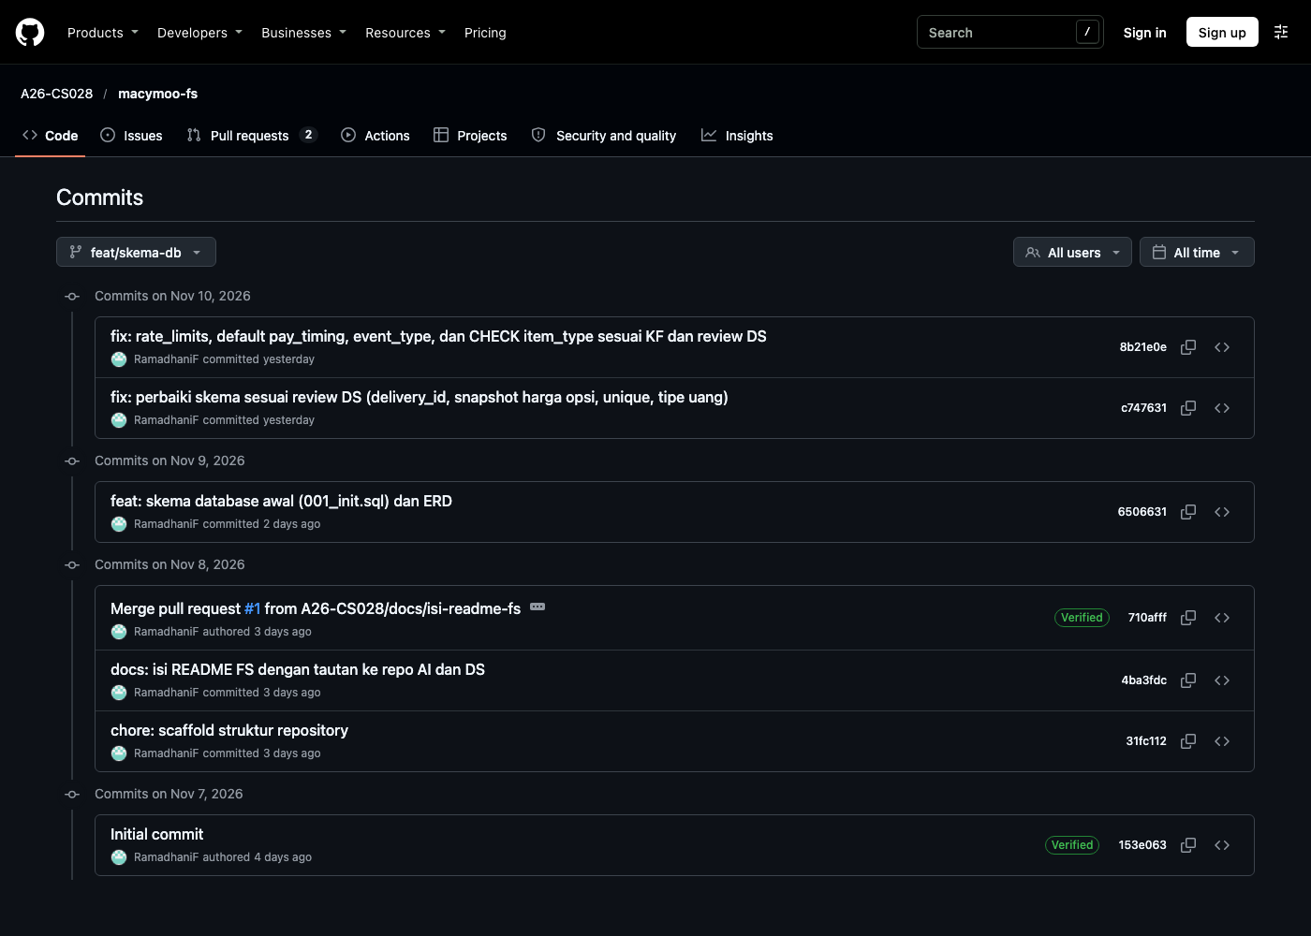

Bukti 2. 001_init.sql baris 1–99 (menus, menu_options, orders, deliveries, order_items, order_item_options, order_item_labels).
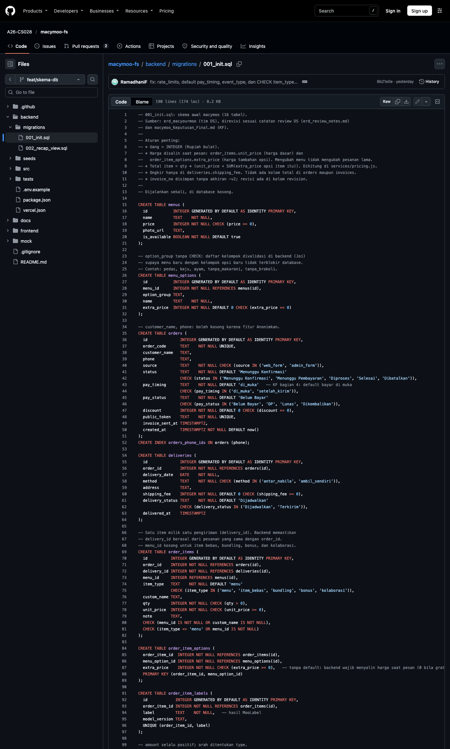

Bukti 3. 001_init.sql baris 100–190 (payments, invoices, reviews, admin_users, order_events, closed_dates, settings, chat_logs, rate_limits).
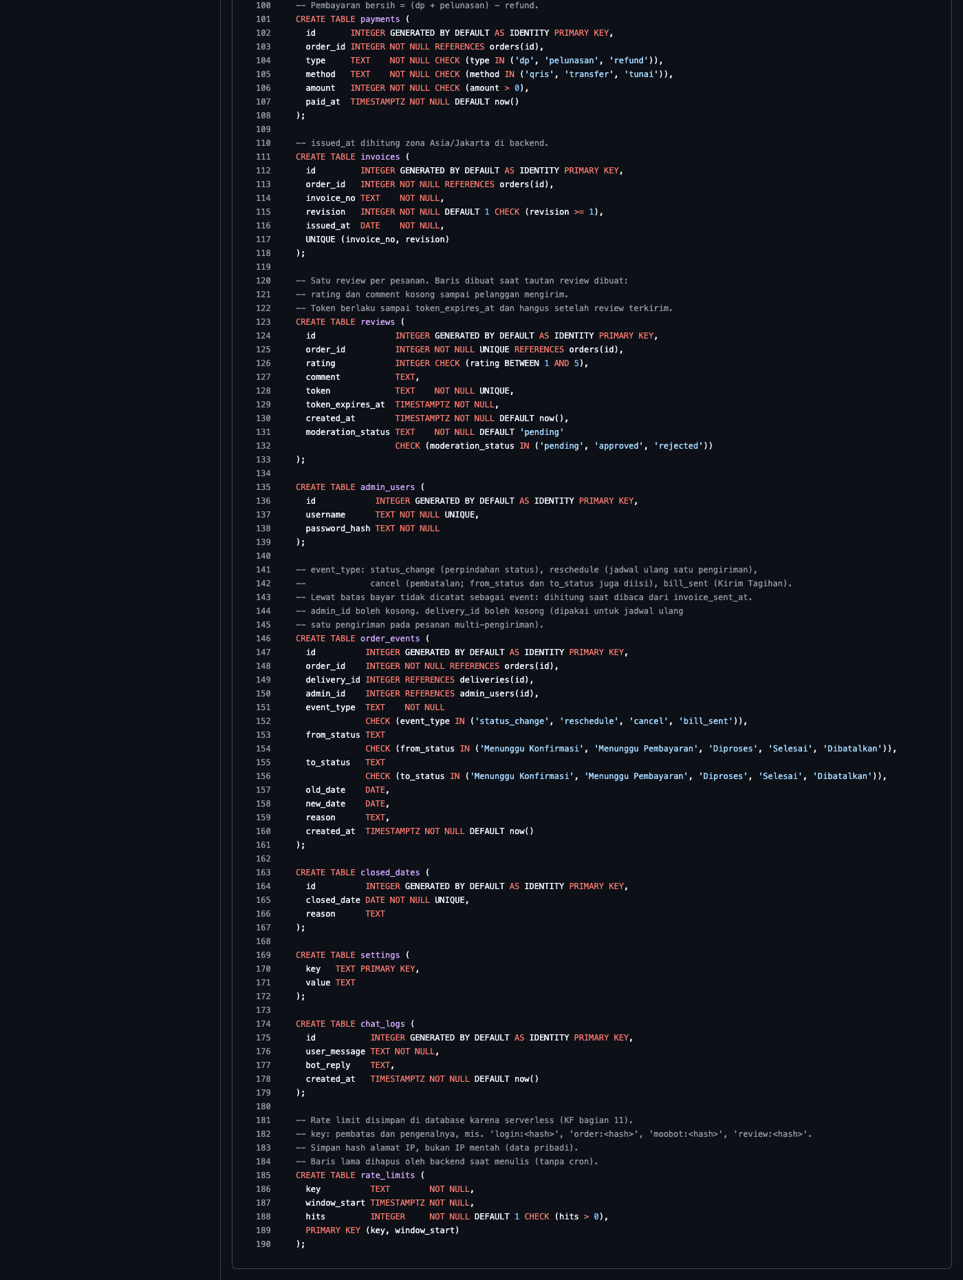

Bukti 4. docs/erd.md: relasi, aturan perhitungan, dan nilai yang dibakukan.
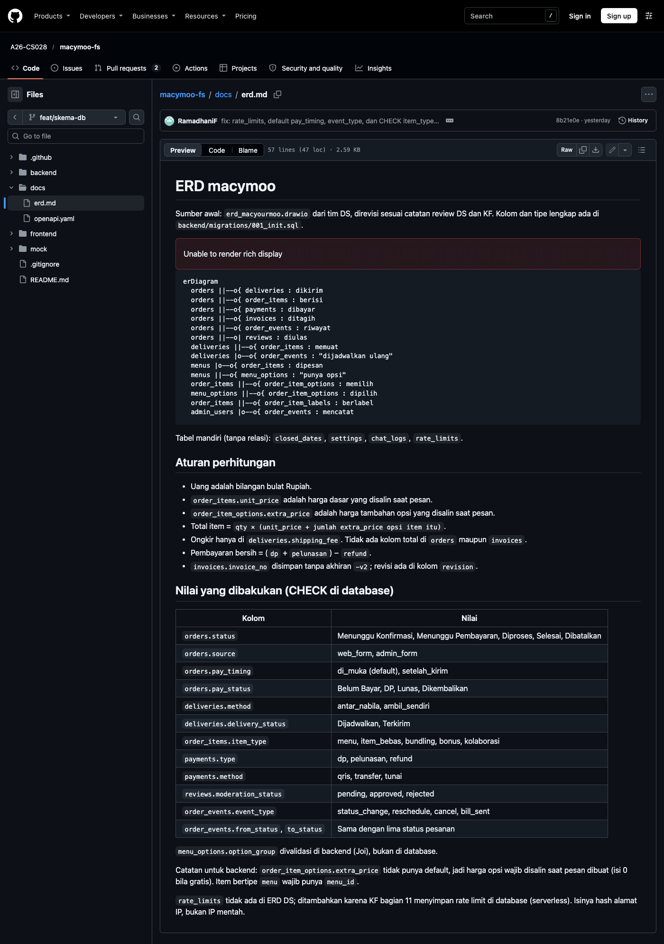

Bukti 5. Branch main: 001_init.sql masih kosong (0 baris).
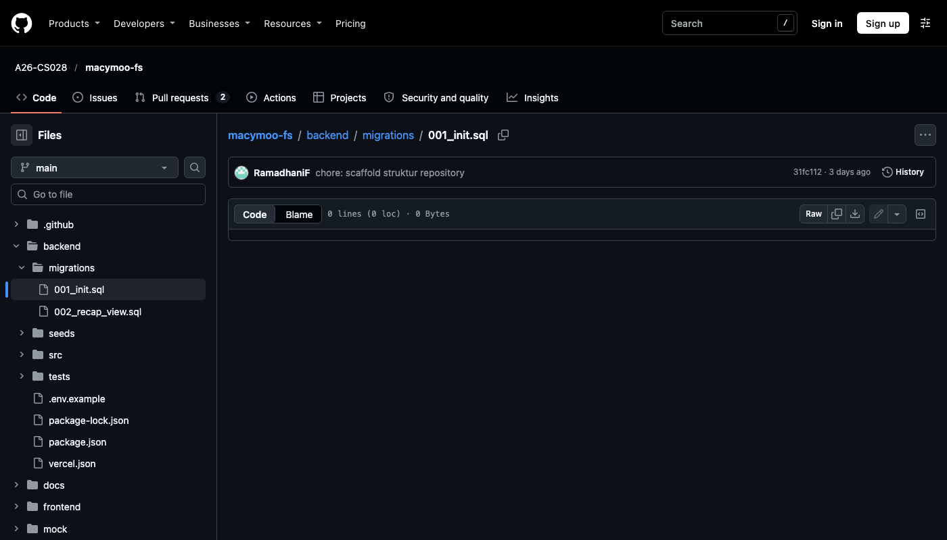
Screenshot diambil 11 November 2026 dari github.com/A26-CS028/macymoo-fs.

